**Лабораторная работа №26**

**Руководство пользователя**

**1 Общие сведения о программном продукте**

Magic machine – это игровое приложение, головоломка, в которой необходимо, взаимодействуя с различными объектами решать определенные задачи.

**2 Руководство программиста**

**2.1 Общие положения**

Игровое приложение разрабатывается на Unity с использованием ЯП C#.

Вид камеры является перспективным, а все объекты на уровне расположены под небольшим углом для придания объемности уровням. На уровнях есть несколько типов объектов:

* Статические объекты (игрок не может с ними взаимодействовать, они расположены заранее в определенных координатах так, чтобы подсказать игроку как пройти данный уровень)
* Динамические объекты (объекты, с которыми может взаимодействовать игрок, перетаскивать их зажатием ЛКМ)
* Ключевые объекты (те объекты, которые игрок должен переместить в определенное место для прохождения уровня)

Из главного меню можно выбрать на какой уровень игрок хочет зайти, и при прохождении уровня, можно сразу перейти к прохождению следующего.

Для главного меню была разработана диаграмма (Рисунок 1)

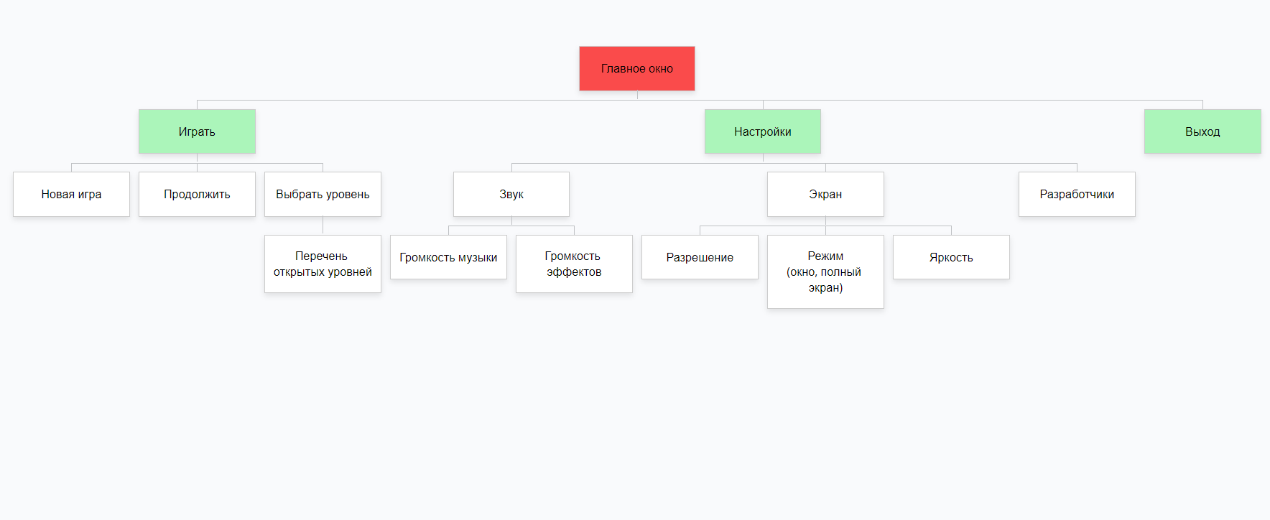

Рисунок 1 – структура главного меню

**2.2 Описание и использование скриптов**

Таблица 1

|  |  |  |
| --- | --- | --- |
| № | Название | Описание |
| 1 | Main_menu | В скрипте должны быть прописаны основные функции для главного меню. Различные действия, которые выполняются при нажатии кнопок в главном меню и окна настройки. |
| 2 | Level_menu | В скрипте должны быть прописаны функции для меню на уровне. Различные действия, которые выполняются при нажатии кнопок в меню на уровне |
| 3 | Play_button | В скрипте должно быть прописано подключение и отключение физики на уровне, и отключение и подключение возможности взаимодействия игроком с объектами |
| 4 | Object_out | В скрипте должно быть прописано изменение тега объектов, которые пользователь оставляет в меню объектов и их отключение при запуске физики |
| 5 | finish | В скрипте должно быть прописано завершение уровня, при перемещении ключевого объекта в определенное место |

**3 Инсталяция**

Для установки ПО «Magic machine» необходимо вставить флешку с игрой. Открыть файлы, содержащиеся на флешке, и скопировать папку с игрой на ваш компьютер. Программа готова к использованию.

**4 Руководство пользователя**

**4.1 Запуск программы**

Для запуска программы, нужно зайти в папку с игрой и запустить файл MagicMachine.exe.

**4.2 Инструкции по работе программой**

При запуске игры, вы попадаете в главное меню (Рисунок 2).

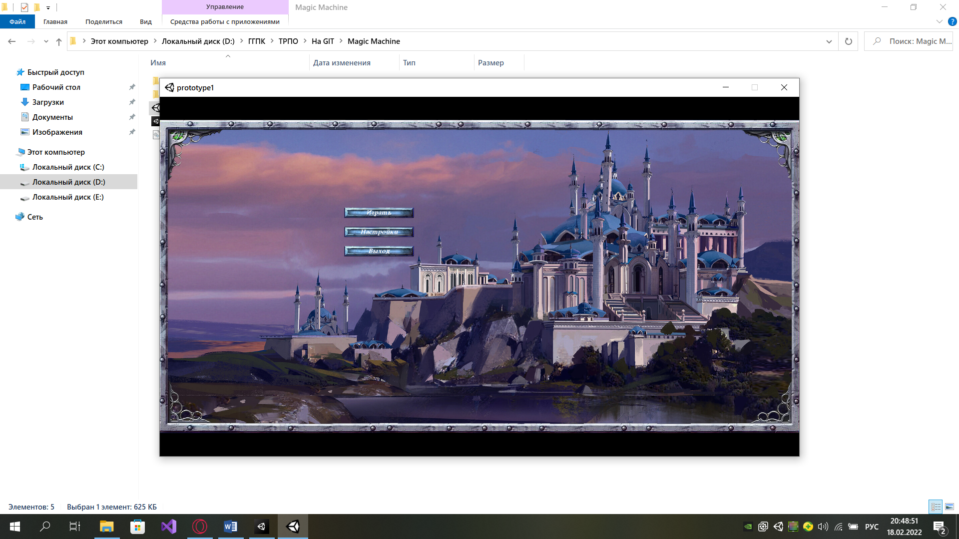

Рисунок 2 – Главное меню

Чтобы выйти из игры, нажмите на кнопку «Выход» в главном меню.

Чтобы запустить уровень, нажмите кнопку играть и нажмите на кнопку «Новая игра» или выберите уровень который хотите запустить (Рисунок 3).

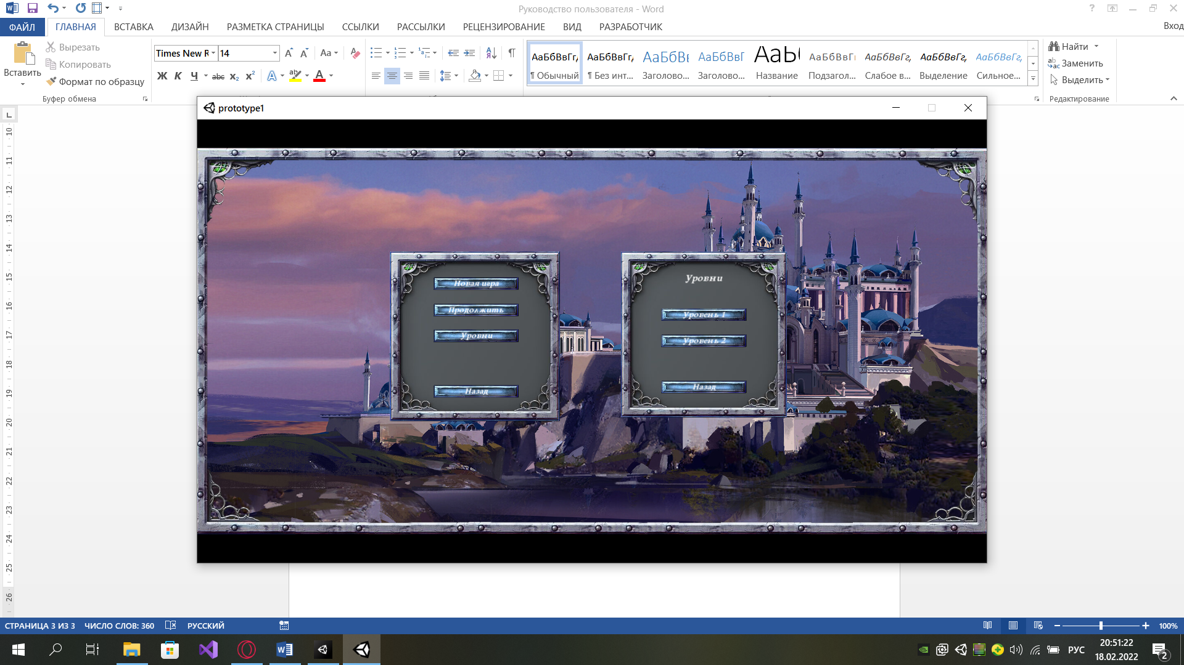

Рисунок 3 – Меню выбора уровня

При выборе уровня вы попадаете на уровень, в котором вам необходимо перемещать объекты с помощью мыши и поставить в нужном вам месте (Рисунок 4).

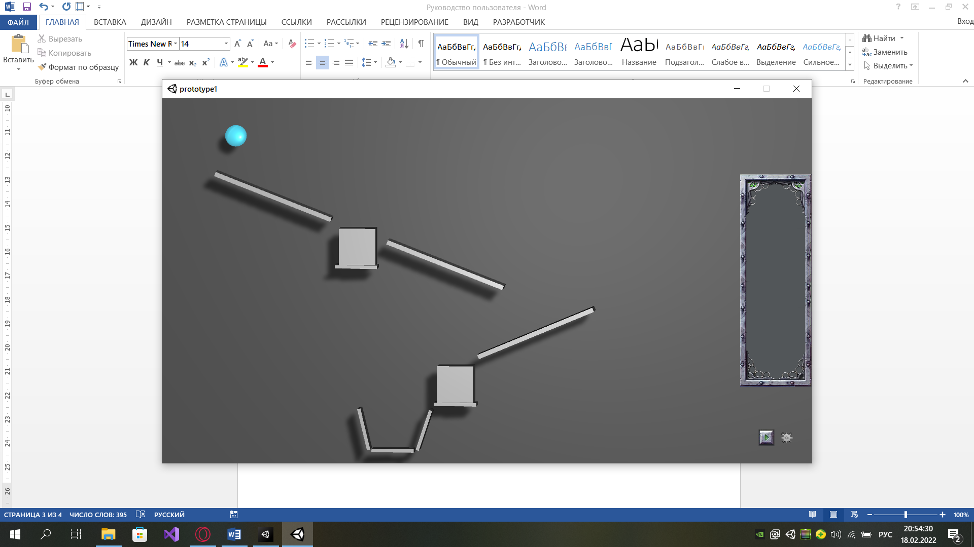

Рисунок 4 – Уровень

Вам нужно разместить объекты так, чтобы шар закатился в корзину. Для запуска физики нужно нажать на кнопку с зеленым треугольником в правом нижнем углу экрана (Рисунок 5).



Рисунок 5 – Кнопка запуска физики

При запуске физики вы не можете взаимодействовать с объектами.

Когда шар закатится в корзину появится окно прохождения уровня (Рисунок 6).

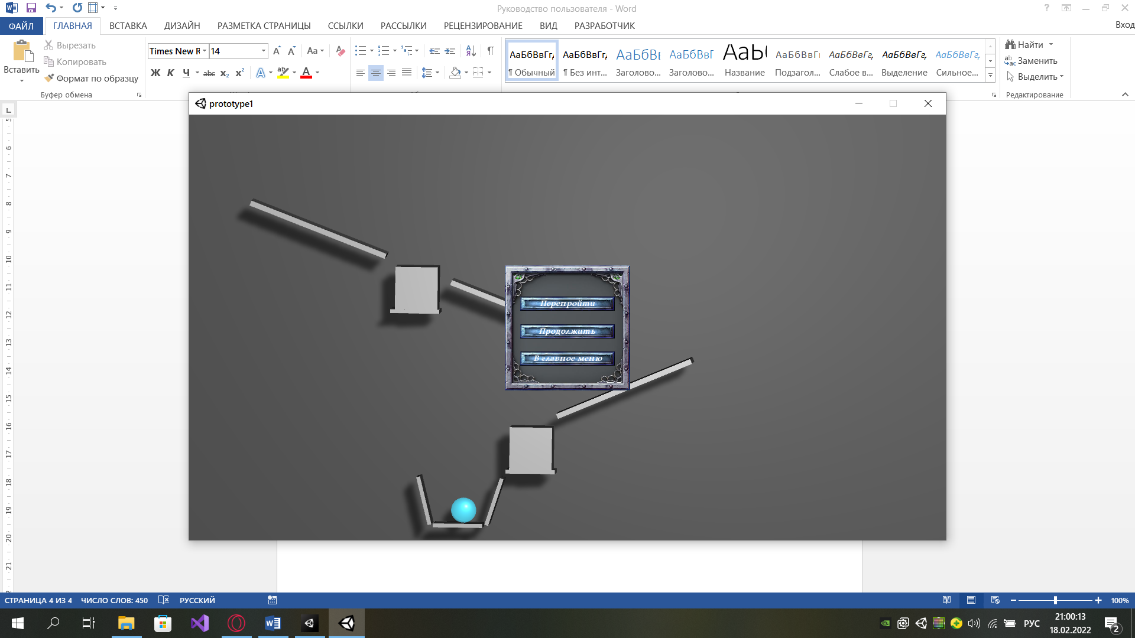

Рисунок 6 – Окно прохождения уровня

Далее можно продолжить проходить уровни или выйти в главное меню.